№ | Показатель оценивания | Значение показания | Балльная оценка | Дефициты и управленческие действия/решения
Магистральное направление «Творчество»
1 | Доля обучающихся, охваченных дополнительным образованием в общей численности обучающихся (критический показатель) | От 50% до 76% обучающихся | 2 | Выбор направлений дополнительного образования ограничен и не удовлетворяет в полном объеме потребности обучающихся.; Не все обучающиеся и их родители ознакомлены с возможностями образовательной организации в части предоставления дополнительного образования.; Отсутствие системы изучения интересов и запросов обучающихся и их родителей (законных представителей).;Наличие профессиональных дефицитов у заместителя директора по воспитательной работе в выполнении трудовой функции по администрированию деятельности общеобразовательной организации в части организации дополнительного образования в общеобразовательной организации.; Отсутствие или недостаточное материально-техническое оснащение образовательной организации для реализации дополнительного образования.; Кадровый дефицит специалистов по дополнительному образованию детей.; Малый охват обучающихся дополнительным образованием в общеобразовательной организации.; Разработка программ дополнительного образования без учета образовательных потребностей обучающихся и индивидуальных возможностей.; Отсутствие изучения образовательных потребностей и индивидуальных возможностей обучающихся, интересов семьи и общества. | От 70 % до 82%  Обучающихся  https://р05.навигатор.дети
2 | Реализация дополнительных общеобразовательных программ | Программы разработаны и реализуются по направленностям | 2 | Не организована сетевая форма реализации дополнительных общеобразовательных программ.; Отсутствие ресурсов в образовательной организации для реализации программ дополнительного образования. ;Наличие профессиональных дефицитов у заместителя директора по воспитательной работе в выполнении трудовой функции по администрированию деятельности общеобразовательной организации в части организации дополнительного образования в общеобразовательной организации.; Отсутствие или недостаточное материально-техническое оснащение образовательной организации для реализации дополнительного образования.; Кадровый дефицит специалистов по дополнительному образованию детей.; Отсутствие изучения образовательных потребностей и индивидуальных возможностей обучающихся, интересов семьи и общества.; Отсутствие достаточного количества программ дополнительного образования по всем направленностям. | Программы разработаны и реализуются по направления:  «Юный футболист»;  «Зеленая планета»;  https://р05.навигатор.дети  «Театр в школе»;  (ссылка) https://s10byn.siteobr.ru/partitions/74314
3 | Наличие технологических кружков на базе общеобразовательной организации и/или в рамках сетевого взаимодействия | 2 технологических кружка | 2 | Отсутствуют педагогические кадры для реализации дополнительных общеобразовательных программ технической и естественно-научной направленностей.; Не организована сетевая форма реализации дополнительных общеобразовательных программ технической и естественно-научной направленностей.; Отсутствует материально-техническое оснащение, помещения, необходимые для реализации дополнительных общеобразовательных программ технической и естественно-научной направленностей.; Наличие профессиональных дефицитов у заместителя директора по воспитательной работе в выполнении трудовой функции по администрированию деятельности общеобразовательной организации в части организации дополнительного образования в общеобразовательной организации.; Отсутствие дополнительных общеобразовательных программ технической и естественно-научной направленностей.; Недостаточная работа по формированию интереса и мотивации обучающихся и их родителей (законных представителей) в обучении детей по программам технологической направленности.; Не разработана программа технологического кружка.; Не определен формат организации кружка технической направленности на базе образовательной организации для детей в возрасте от 10 до 18 лет по направлениям НТИ в соответствии с имеющимися у образовательной организации кадровыми и материально-техническими ресурсами. | 2 технологических кружка:  «Хайтек»  «Гео-Аэро»  Ссылка https://vk.com/club223059610  https://ok.ru/group/70000004268123
4 | Участие обучающихся в конкурсах, фестивалях, олимпиадах (кроме Всероссийской олимпиады школьников), конференциях | Участие обучающихся в конкурсах, фестивалях, олимпиадах, конференциях на региональном и (или) всероссийском уровне | 3 | Не выстроена система выявления и развития одаренности. ; Отсутствие мониторинга интересов и способностей обучающихся.; Недостаточная работа по привлечению обучающихся к участию в конкурсах, фестивалях, олимпиадах, конференциях.; Отсутствие системы мотивации педагогических работников.; Отсутствие системы подготовки обучающихся к конкурсному движению.; Наличие профессиональных дефицитов у заместителя директора по воспитательной работе в выполнении трудовой функции по администрированию деятельности общеобразовательной организации в части организации дополнительного образования в общеобразовательной организации, участия обучающихся в конкурсах, фестивалях, олимпиадах, конференциях.; Наличие профессиональных дефицитов у педагогических работников, реализующих программы внеурочной деятельности и дополнительные образовательные программы, в части подготовки обучающихся к участию в конкурсах, фестивалях, олимпиадах, конференциях.; Кадровый дефицит специалистов по дополнительному образованию детей. ;Отсутствие или недостаточное материально-техническое оснащение.; Не разработаны программы, направленные на развитие интеллектуальных и творческих способностей и талантов обучающихся, интереса к научной (научно-исследовательской), инженерно-технической, изобретательской, творческой деятельности. | Всероссийский конкурс исследовательских работ и проектов педагогов и обучающихся образовательных организаций Республики Дагестан  «Науки юношей питают».  https://rco-rd.gosuslugi.ru/netcat_files/userfiles/ITOG_OBSchIY.pdf  XXVI республиканская научно –практическая конференция школьников «Шаг в будущее»  Участие в республиканском конкурсе «Права человека глазами ребенка»  Салаватова Мукминат ученица 11 класса;  Хизриева Марьям ученица 8 класса.  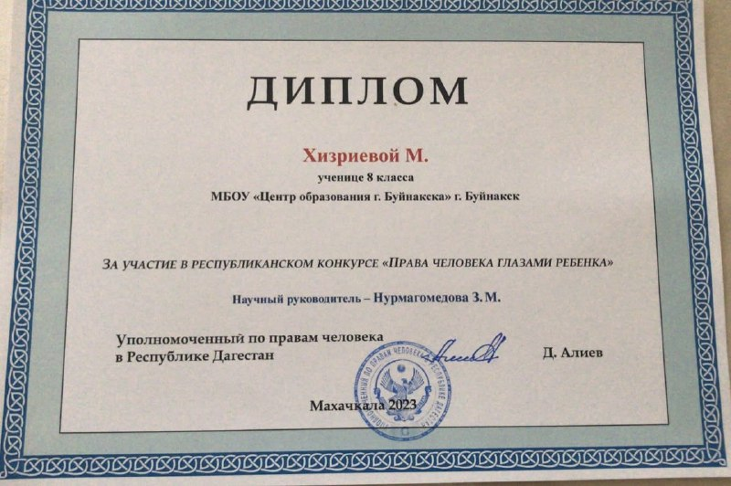  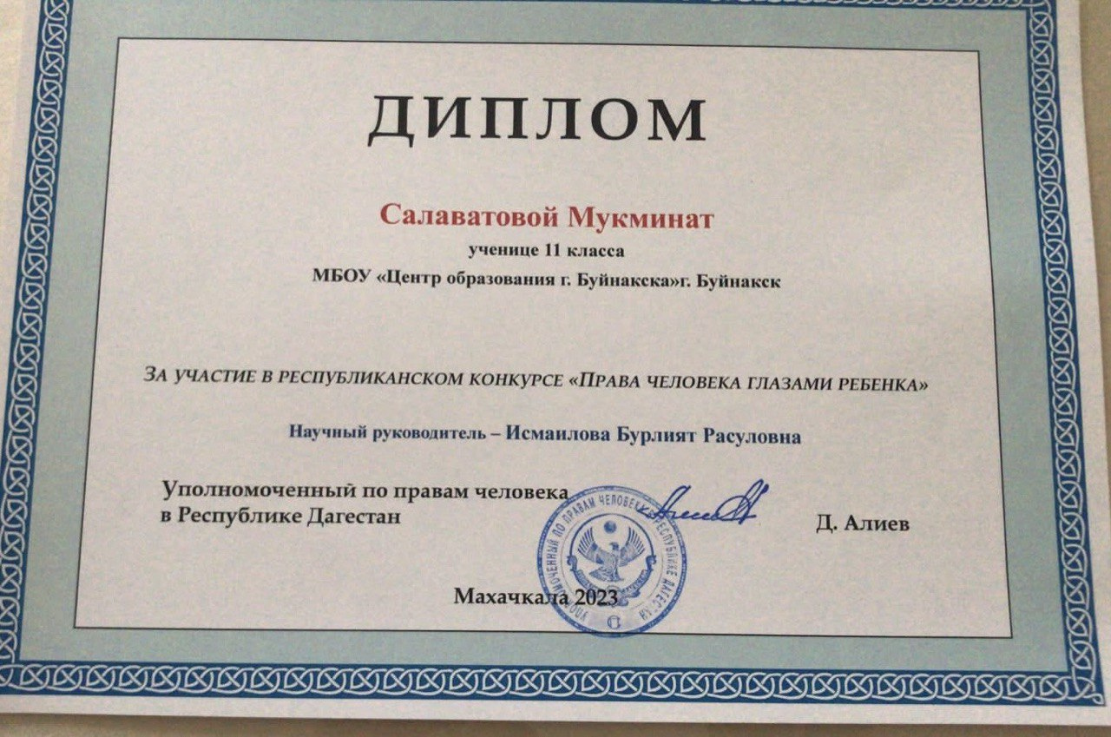
5 | Наличие победителей и призеров различных олимпиад (кроме ВСОШ), смотров, конкурсов, конференций | Наличие победителей и (или) призеров конкурсов, фестивалей, олимпиад, конференций на региональном уровне | 2 | Не выстроена система выявления и развития интеллектуальных и творческих способностей и талантов обучающихся, интереса к научной (научно-исследовательской), инженерно-технической, изобретательской, творческой деятельности. ;Отсутствие системы мотивации педагогических работников. ;Наличие предметных дефицитов педагогов, недостаточных профессиональный уровень для подготовки обучающихся к олимпиадам различного уровня (кроме ВСОШ), смотров, конкурсов, конференций.; Отсутствие системы мотивации педагогических работников. ;Недостаточная работа по формированию интереса обучающихся и их родителей (законных представителей) в части подготовки обучающихся к олимпиадам различного уровня. ;Отсутствие системы подготовки обучающихся к конкурсному движению.; Наличие профессиональных дефицитов у педагогических работников, реализующих программы внеурочной деятельности и дополнительные образовательные программы, в части подготовки обучающихся к участию в конкурсах, фестивалях, олимпиадах, конференциях. | Всероссийский конкурс исследовательских работ и проектов педагогов и обучающихся образовательных организаций Республики Дагестан https://rco-rd.gosuslugi.ru/netcat_files/userfiles/ITOG_OBSchIY.pdf  «Науки юношей питают» -  Гитинова Хадиджа - 2 - место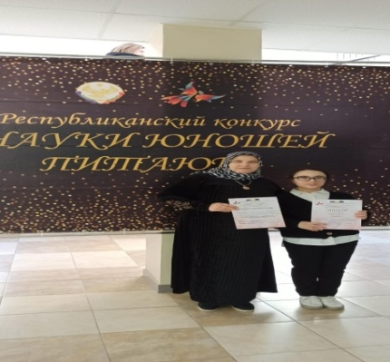  Губаханов Шамиль - 2 - место  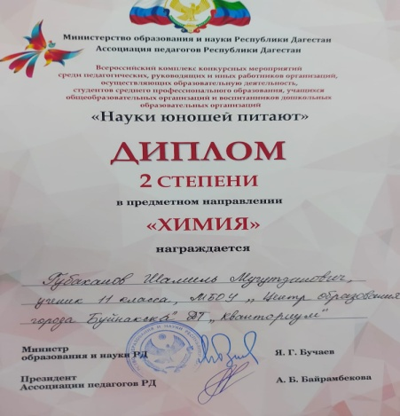  Даудова Мадина - 3 – место  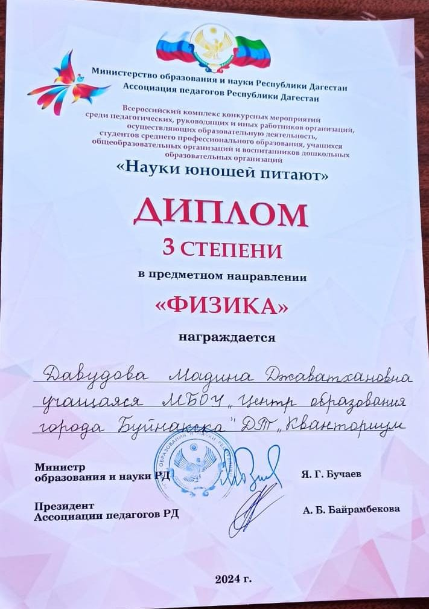  XXVI республиканская научно –практическая конференция школьников «Шаг в будущее»  Самадова Асият - 2 - место 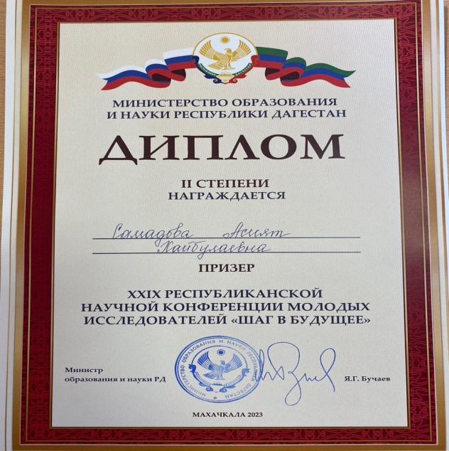
6 | Сетевая форма реализации дополнительных общеобразовательных программ (организации культуры и искусств, кванториумы, мобильные кванториумы, ДНК, IT-кубы, Точки роста, экостанции, ведущие предприятия региона, профессиональные образовательные организации и образовательные организации высшего образования и др.) | Сетевая форма реализации дополнительных общеобразовательных программ с 1 организацией | 1 | Низкий уровень организационно-управленческих компетенций управленческой команды.; Недостаточная работа по формированию заинтересованности в сетевом взаимодействии педагогических работников, обучающихся и их родителей (законных представителей);Отсутствие разработанных образовательных программ, реализующихся в сетевой форме, по всем шести направленностям.; Наличие профессиональных дефицитов у специалистов по дополнительному образованию детей в части организации сетевого взаимодействия. ;При реализации дополнительных образовательных программ образовательная организация не использует ресурсы других организаций, осуществляющих образовательную деятельность, а также научных, медицинских, физкультурно-спортивных организаций, организаций культуры и иных организаций, обладающих ресурсами, необходимыми для осуществления образовательной деятельности по соответствующей дополнительной общеобразовательной программе. | Сетевая форма реализации дополнительных общеобразовательных программ с 3 организациями:  Договор о сотрудничестве:  - Государственное бюджетное профессиональное образовательное учреждение РД «Колледж экономики и предпринимательства»;  - Дагестанский гуманитарный институт (филиал) Образовательного учреждения профсоюзов высшего образования «Академия труда и социальных отношений»;  - МБОУ «Средняя общеобразовательная школа №61»  https://ok.ru/group/70000004268123  https://vk.com/club223059610
7 | Функционирование школьных творческих объединений (школьный театр, школьный музей, школьный музыкальный коллектив, школьный медиацентр (телевидение, газета, журнал) и др.) (критический показатель) | 1‒2 объединения | 1 | Несбалансированность системы внеурочной деятельности ; Не сформирована система воспитательной работы школы. ; Низкий уровень компетенций педагогических работников, не позволяющий реализовать палитру творческих объединений; Недостаточный уровень профессиональных компетенций управленческой команды в выполнении трудовых функций по созданию единого образовательного пространства, развития в общеобразовательной организации для реализации ключевых направлений образовательного организации.; Не созданы условия для функционирования школьных творческих объединений. | 2 – объединения  https://t.me/shkola10buynaksk
8 | Функционирование школьного театра | Функционирование школьного театра | 1 | Отсутствие системы работы с детской инициативой. ; Недостаточный уровень профессиональных компетенций управленческой команды в выполнении трудовых функций по созданию единого образовательного пространства, включая создание и функционирования школьного театра. ; Невключенность театральной деятельности в образовательную программу. ;Отсутствие школьного театра как формы реализации дополнительных общеобразовательных программ.; Отсутствие сетевой формы реализации программы школьного театра.; Отсутствие помещения для функционирования школьного театра.; Отсутствие оборудования для функционирования школьного театра.; Отсутствие педагогов, ведущих театральные кружки и студии. | - Приказ о создании школьного театра  https://s10byn.siteobr.ru/partitions/74899  - Положение о школьном театре (ссылка) https://s10byn.siteobr.ru/partitions/74314  - План мероприятий в 2023-2024 уч.году  https://s10byn.siteobr.ru/partitions/74314
9 | Функционирование школьного музея | Функционирование школьного музея | 1 | Непонимание смены целевых ориентиров в федеральной и региональной образовательной политике.; Низкий уровень организационно-управленческих компетенций административной команды.; Недостаточный уровень профессиональных компетенций управленческой команды в выполнении трудовых функций по созданию единого образовательного пространства в части организации и функционирования школьного музея.; Отсутствие педагогов, работающих в Школьном музее.; Невключенность музейной деятельности в образовательную программу. ;Отсутствие школьного музея как формы реализации дополнительных общеобразовательных программ.; Действующий Школьный музей не сертифицирован.; Отсутствие в образовательной организации структурного подразделения, обеспечивающего осуществление образовательной деятельности и выполняющего учебно-воспитательные функции музейными средствами. ;Отсутствие помещения для функционирования Школьного музея. | Школьный историко-этнографический музей занимается поиском, хранением, изучением и систематизацией подлинных документов об истории школы, истории родного края, различных предметов и документов о деятельности педагогов, выпускников школы.  1. Наличие фонда подлинных материалов, представляющих собой первоисточники сведений об истории и культуре родного края.  2. Наличие экспозиции.  3. Необходимое помещение, обеспечивающее хранение и показ собранных коллекций.  4. Постоянный актив учащихся, которые ведут поисковую и исследовательскую работу под руководством педагога.  5. Элементы социального партнёрства.  6. Систематическая связь с уроками и учебно-воспитательным процессом.  7. Проведение научного и учебно-исследовательского поиска.  8. Организация выставок и мероприятий.  https://s10byn.siteobr.ru/partitions/74899
10 | Функционирование школьного хора | Отсутствие | 0 | Низкий уровень компетенций педагогических работников, непозволяющий реализовать палитру творческих объединений. ;Отсутствие системы работы с детской инициативой. ;Недостаточный уровень профессиональных компетенций управленческой команды в выполнении трудовых функций по созданию единого образовательного пространства, включая создание и функционирование школьного хора.; Отсутствие педагогов, работающих в школьном хоре.; Отсутствие рабочих программ курсов внеурочной деятельности хоровой тематики.; Отсутствие школьного хора как формы реализации дополнительных общеобразовательных программ.; Отсутствие сетевой формы реализации программы школьного хора. | Отсутствие
11 | Функционирование школьного медиацентра (телевидение, газета, журнал и др.) | Отсутствие | 0 | Низкий уровень компетенций педагогических работников, не позволяющий реализовать палитру творческих объединений.; Недостаточный уровень профессиональных компетенций управленческой команды в выполнении трудовых функций по созданию единого образовательного пространства, включая создание и функционирования школьного медиа центра.; Внутриучрежденческая закрытость школьных объединений. ;Отсутствие школьного медиацентра. | Функционирует школьная газета «Школьный вестник».
12 | Доля обучающихся, являющихся членами школьных творческих объединений, от общего количества обучающихся в организации | От 10% до 29% обучающихся | 2 | Отсутствие системы работы с детской инициативой. ; Недостаточный уровень профессиональных компетенций управленческой команды в выполнении трудовых функций по созданию единого образовательного пространства, развития в общеобразовательной организации в части привлечения обучающихся к школьным творческим объединениям.; Не все обучающиеся и их родители ознакомлены с деятельностью школьных творческих объединений.; При разработке дополнительных общеобразовательных программ не учитываются интересы и потребности обучающихся. Не осуществляется учет индивидуальных возможностей и потребностей обучающихся.; Недостаточное количество обучающихся участвуют в школьных объединениях. | От 20% до 38% обучающихся
13 | Количество мероприятий школьных творческих объединений: концерты, спектакли, выпуски газет, журналов и т. д. (для каждого школьного творческого объединения) | Более 2 в год (для каждого школьного творческого объединения) | 2 | Мероприятия школьных творческих объединений не учтены в календарном плане воспитательной работы. ; Отсутствие административного контроля за реализацией программ школьных творческих объединений и проведением мероприятий школьных творческих объединений.; Недостаточное количество мероприятий школьных творческих объединений: концерты, спектакли, выпуски газет, журналов и т.д. (для каждого школьного творческого объединения); Запланировано недостаточное количество мероприятий в программах отдельных школьных творческих объединениях.; Отсутствуют планы мероприятий отдельных школьных творческих объединений.; Отсутствует сводный план мероприятий школьных творческих объединений | Работа ведется по программе «Пушкинская карта»  Проводятся все мероприятия и концерты традиционного направления.  Свои показательные спектакли ставит, кружок «Театр в школе»  вся работа ведется, по плану.  Ссылка телеграмм канала  https://t.me/shkola10buynaksk

